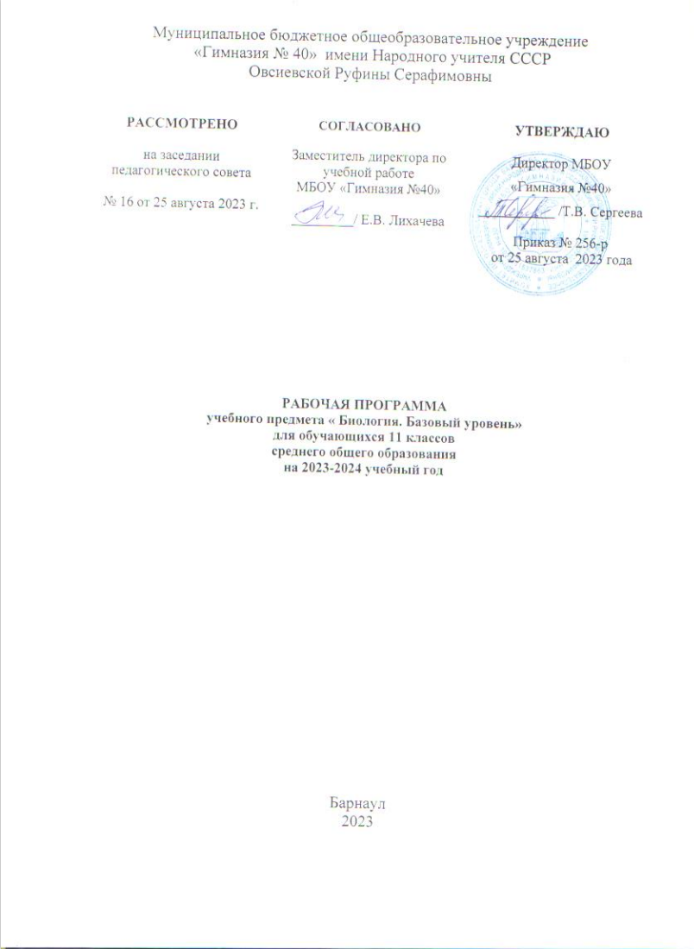
ПОЯСНИТЕЛЬНАЯ ЗАПИСКА
Рабочая программа «Биология» для 11 А Б классов составлена на основе:
1. Федеральный закон Российской Федерации от 29 декабря 2012 г. N 273-ФЗ «Об образовании в Российской Федерации».
2. Федеральный государственный образовательный стандарт среднего общего образования, утвержденный приказом Министерства образования и науки РФ от 17 мая 2012 г. N 413 (с изменениями и дополнениями от: 29 декабря 2014 г., 31 декабря 2015 г., 29 июня 2017 г.).
3. Федеральный перечень учебников, рекомендованных к использованию при реализации имеющих государственную аккредитацию образовательных программ начального общего, основного общего, среднего общего образования, утвержденный приказом Министерства просвещения Российской Федерации от 28 декабря 2018 г. N 345 (с учетом изменений, внесенных приказами Министерства образования от 8 мая 2019 года № 233, от 18 мая 2020 г. N 249).
4. ООП среднего общего образования МБОУ «Гимназия №40», в соответствии с ФГОС СОО 5. Программой среднего общего образования по биологии. Рабочие программы. 10—11 классы: учеб. пособие для общеобразоват. организаций: базовый уровень / Г. М. Дымшиц, О. В. Саблина. — М. : Просвещение, 2021

Учебно-методический комплекс:
1. Учебник. Биология. 11 класс. Базовый уровень/ Под ред. Беляева Д К, Дымшица Г. М Издательство «Просвещение»,,0.
2.Биология. Поурочные разработки. 10-11 классы. Учебное пособие для общеобразоват. организаций: базовый уровень / С.В. Суматохин, А С Ермакова. — М. : Просвещение, 2017.

Согласно действующему Базисному учебному плану, рабочая программа для 11-го класса предусматривает обучение биологии в объёме 1 часов в неделю, всего 34 часов. Рабочая программа предусматривает проведение лабораторных работ, и практических работ.

РЕЗУЛЬТАТЫ ОСВОЕНИЯ КУРСА БИОЛОГИИ
Деятельность образовательного учреждения общего образования в обучении биологии в средней (полной) школе должна быть направлена на достижение обучающимися следующих личностных результатов:
1) реализации этических установок по отношению к биологическим открытиям, исследованиям и их результатам;
2) признания высокой ценности жизни во всех её проявлениях, здоровья своего и других людей, реализации установок здорового образа жизни;
3) сформированности познавательных мотивов, направленных на получение нового знания в области биологии в связи с будущей профессиональной деятельностью или бытовыми проблемами, связанными с сохранением собственного здоровья и экологической безопасности.
Метапредметными результатами освоения выпускниками старшей школы углубленного курса биологии являются:
1) овладение составляющими исследовательской и проектной деятельности, включая умения видеть проблему, ставить вопросы, выдвигать гипотезы, давать определения понятиям, классифицировать, наблюдать, проводить эксперименты, делать выводы и заключения, структурировать материал, объяснять, доказывать, защищать свои идеи;
2) умения работать с разными источниками биологической информации: находить биологическую информацию в различных источниках (тексте учебника, научно-популярной литературе, биологических словарях и справочниках), анализировать и оценивать информацию, преобразовывать информацию из одной формы в другую;
3) способность выбирать целевые и смысловые установки в своих действиях и поступках по отношению к живой природе, своему здоровью и здоровью окружающих;
4) умения адекватно использовать речевые средства для дискуссии и аргументации своей позиции, сравнивать разные точки зрения, аргументировать свою точку зрения, отстаивать свою позицию.
Предметными результатами освоения выпускниками старшей школы курса биологии углубленного уровня являются:
1. В познавательной (интеллектуальной) сфере:
• характеристика содержания биологических теорий (клеточная, эволюционная теория Дарвина); учения Вернадского о биосфере; законов Менделя, закономерностей изменчивости; вклада выдающихся учёных в развитие биологической науки;
• выделение существенных признаков биологических объектов (клеток: растительных и животных, доядерных и ядерных, половых и соматических; организмов: одноклеточных и многоклеточных; видов, экосистем, биосферы) и процессов (обмен веществ, размножение, деление клетки, оплодотворение, действие искусственного и естественного
отборов, формирование приспособленности, образование видов, круговорот веществ и превращения энергии в экосистемах и биосфере);
• объяснение роли биологии в формировании научного мировоззрения; вклада биологических теорий в формирование современной естественно-научной картины мира; отрицательного влияния алкоголя, никотина, наркотических веществ на развитие человека; влияния мутагенов на организм человека, экологических факторов на организмы; причин эволюции, изменяемости видов, нарушений развития организмов,
наследственных заболеваний, мутаций, устойчивости и смены экосистем;
• приведение доказательств (аргументация) единства живой и неживой природы, родства живых организмов; взаимосвязей организмов и окружающей среды; необходимости сохранения многообразия видов;
• умение пользоваться биологической терминологией и символикой;
• решение элементарных биологических задач; составление элементарных схем скрещивания и схем переноса веществ и энергии в экосистемах (цепи питания);
• описание особей видов по морфологическому критерию;
• выявление изменчивости, приспособлений организмов к среде обитания, источников мутагенов в окружающей среде (косвенно), антропогенных изменений в экосистемах своей местности; изменений в экосистемах на биологических моделях;
• сравнение биологических объектов (химический состав тел живой и неживой природы, зародыша человека и других млекопитающих, природные экосистемы и агроэкосистемы своей местности), процессов (естественный и искусственный отборы, половое и бесполое размножение) и формулировка выводов на основе сравнения.
2. В ценностно-ориентационной сфере:
• анализ и оценка различных гипотез сущности жизни, происхождение человека и возникновение жизни, глобальных экологических проблем и путей их решения, последствий собственной деятельности в окружающей среде; биологической информации,
получаемой из разных источников;
• оценка этических аспектов некоторых исследований в области биотехнологии (клонирование, искусственное оплодотворение, направленное изменение генома).
3. В сфере трудовой деятельности:
• овладение умениями и навыками постановки биологических экспериментов и объяснения их результатов.
4. В сфере физической деятельности:
• обоснование и соблюдение мер профилактики вирусных заболеваний, вредных привычек (курение, употребление алкоголя, наркомания); правил поведения в окружающей среде.

СОДЕРЖАНИЕ ТЕМ УЧЕБНОГО КУРСА
Биология как комплекс наук о живой природе
Биология как комплексная наука, методы научного познания, используемые в биологии. Современные направления в биологии. Роль биологии в формировании современной научной картины мира, практическое значение биологических знаний.
Биологические системы как предмет изучения биологии.
Структурные и функциональные основы жизни
Молекулярные основы жизни. Неорганические вещества, их значение. Органические вещества (углеводы, липиды, белки, нуклеиновые кислоты, АТФ) и их значение. Биополимеры. Другие органические вещества клетки. Нанотехнологии в биологии.
Клетка — структурная и функциональная единица организма. Цитология, методы цитологии. Роль клеточной теории в становлении современной естественно-научной картины мира. Клетки прокариот и эукариот. Основные части и органоиды клетки, их функции. Строение и функции хромосом.
Вирусы — неклеточная форма жизни, меры профилактики вирусных заболеваний.
Жизнедеятельность клетки. Пластический обмен. Фотосинтез, хемосинтез. Биосинтез белка. Энергетический обмен. Хранение, передача и реализация наследственной информации в клетке. Генетический код. Ген, геном. Геномика. Влияние наркогенных веществ на процессы в клетке.
Клеточный цикл: интерфаза и деление. Митоз и мейоз, их значение. Соматические и половые клетки.
Организм
Организм — единое целое.
Жизнедеятельность организма. Основные процессы, происходящие в организме. Регуляция функций организма, гомеостаз. Размножение организмов (бесполое и половое). Способы размножения у растений и животных. Индивидуальное развитие организма (онтогенез). Причины нарушений развития. Репродуктивное здоровье человека; последствия влияния алкоголя, никотина, наркотических веществ на эмбриональное развитие человека. Жизненные циклы разных групп организмов.
Генетика, методы генетики. Генетическая терминология и символика. Законы наследственности Г. Менделя. Хромосомная теория наследственности. Определение пола. Сцепленное с полом наследование.
Генетика человека. Наследственные заболевания человека и их предупреждение. Этические аспекты в области медицинской генетики.
Генотип и среда. Ненаследственная изменчивость. Наследственная изменчивость. Мутации. Мутагены, их влияние на здоровье человека.
Доместикация и селекция. Методы селекции. Биотехнология, её
направления и перспективы развития. Биобезопасность.
Теория эволюции
Развитие эволюционных идей, эволюционная теория Ч. Дарвина. Синтетическая теория эволюции. Свидетельства эволюции живой природы. Микроэволюция и макроэволюция. Вид, его критерии. Популяция — элементарная единица эволюции. Движущие силы эволюции, их влияние на генофонд популяции. Направления эволюции.
Многообразие организмов как результат эволюции. Принципы классификации, систематика.
Развитие жизни на Земле
Гипотезы происхождения жизни на Земле. Основные этапы эволюции органического мира на Земле.
Современные представления о происхождении человека. Эволюция человека (антропогенез). Движущие силы антропогенеза. Расы человека, их происхождение и единство.
Организмы и окружающая среда
Приспособления организмов к действию экологических факторов.
Биогеоценоз. Экосистема. Разнообразие экосистем. Взаимоотношения популяций разных видов в экосистеме. Круговорот веществ и поток энергии в экосистеме. Устойчивость и динамика экосистем. Последствия влияния деятельности человека на экосистемы. Сохранение биоразнообразия как основа устойчивости экосистемы.
Структура биосферы. Закономерности существования биосферы. Круговороты веществ в биосфере.
Роль человека в биосфере. Глобальные антропогенные изменения в биосфере. Проблемы устойчивого развития.
Перспективы развития биологических наук.
Примерный перечень лабораторных и практических работ (на выбор учителя):
1. Использование различных методов при изучении биологических объектов.
2. Техника микроскопирования.
3. Изучение клеток растений и животных под микроскопом на готовых микропрепаратах и их описание.
4. Приготовление, рассматривание и описание микропрепаратов клеток растений.
5. Сравнение строения клеток растений, животных, грибов и бактерий.
6. Изучение движения цитоплазмы.
7. Изучение плазмолиза и деплазмолиза в клетках кожицы лука.
8. Изучение ферментативного расщепления пероксида водорода в растительных и животных клетках.
9. Обнаружение белков, углеводов, липидов с помощью качественных реакций.
10. Выделение ДНК.
11. Изучение каталитической активности ферментов (на примере амилазы или каталазы).
12. Наблюдение митоза в клетках кончика корешка лука на готовых микропрепаратах.
13. Изучение хромосом на готовых микропрепаратах.
14. Изучение стадий мейоза на готовых микропрепаратах.
15. Изучение строения половых клеток на готовых микропрепаратах.
16. Решение элементарных задач по молекулярной биологии.
17. Выявление признаков сходства зародышей человека и других позвоночных животных как доказательство их родства.
18. Составление элементарных схем скрещивания.
19. Решение генетических задач.
20. Изучение результатов моногибридного и дигибридного скрещивания у дрозофилы.
21. Составление и анализ родословных человека.
22. Изучение изменчивости, построение вариационного ряда и вариационной кривой.
23. Описание фенотипа.
24. Сравнение видов по морфологическому критерию.
25. Описание приспособленности организма и её относительного характера.
26. Выявление приспособлений организмов к влиянию различных экологических факторов.
27. Сравнение анатомического строения растений разных мест обитания.
28. Методы измерения факторов среды обитания.
29. Изучение экологических адаптаций человека.
30. Составление пищевых цепей.
31. Изучение и описание экосистем своей местности.
32. Моделирование структур и процессов, происходящих в экосистемах.
33. Оценка антропогенных изменений в природе.

ТЕМАТИЧЕСКОЕ ПЛАНИРОВАНИЕ
№  П/п | Наименование разделов и тем | Всего часов | Кол-во практических работ | Кол-во лабораторных работ
1 | Раздел 1. Эволюция
1.1 | Глава 1. Свидетельства эволюции | 4
1.2 | Глава 2. Факторы эволюции | 8 |  | 3
1.3 | Глава 3. Возникновение и развитие жизни на Земле | 4
1.4 | Глава 4. Происхождение человека | 5
2 | Раздел 2. Экосистемы
2.1 | Глава 5. Организмы и окружающая среда | 7 | 2
2.2 | Глава 6. Биосфера | 3 | 1
2.3 | Глава 7. Биологические основы охраны природы | 2 | 1
 | Резерв | 1
 | Итого | 34 | 4 | 3

ТЕМАТИЧЕСКИЙ ПОУРОЧНЫЙ ПЛАН 11А Б
№п/п | Наименование раздела программы и тема урока | Колличество часов
 | Раздел 1. Эволюция
 | Глава 1. Свидетельства эволюции (4 ч)
1 | Возникновение и развитие эволюционной биологии | 1
2 | Молекулярные свидетельства эволюции | 1
3 | Морфологические и эмбриологические свидетельства эволюции | 1
4 | Палеонтологические и биогеографические свидетельства эволюции | 1
 | Глава 2. Факторы эволюции (8 ч)
5 | Популяционная структура вида. Критерии вида. Популяция. Лабораторная работа № 1 «Морфологические особенности растений различных видов» | 1
6 | Наследственная изменчивость — исходный материал для эволюции. Лабораторная работа № 2 «Изменчивость организмов» | 1
7 | Направленные и случайные изменения генофондов в ряду поколений | 1
8 | Формы естественного отбора: движущий отбор, стабилизирующий отбор, дизруптивный отбор, половой отбор | 1
9 | Возникновение адаптаций в результате естественного отбора. Покровительственная окраска. Предостерегающая окраска. Подражающая окраска (мимикрия). Ароморфоз. Идиоадаптация. Биологический прогресс. | 1
10 | Лабораторная работа № 3 «Приспособленность организмов к среде обитания» | 1
11 | Видообразование: географическое и экологическое видообразование. Прямые наблюдения процесса эволюции | 1
12 | Макроэволюция. Микроэволюция | 1
 | Глава 3. Возникновение и развитие жизни на Земле (4 ч)
13 | Современные представления о возникновении жизни. Абиогенез. Биогенез | 1
14 | Основные этапы развития жизни. Геохронология. Глобальные катастрофы | 1
15 | Развитие жизни в криптозое. Развитие жизни палеозое. Развитие жизни в мезозое. Развитие жизни в кайнозое | 1
16 | Многообразие органического мира. Систематика | 1
 | Глава 4. Происхождение человека (5 ч)
17 | Положение человека в системе живого мира | 1
18 | Предки человека: австралопитеки. Первые представители рода Homo: Человек умелый, человек прямоходящий | 1
19 | Появление человека разумного. Неандертальский человек. Человек современного типа | 1
20 | Факторы эволюции человека. Биологические факторы эволюции человека. Социальные факторы эволюции человека | 1
21 | Эволюция современного человека. Расы человека | 1
 | Раздел 2. Экосистемы
 | Глава 5. Организмы и окружающая среда (7 ч)
22 | Взаимоотношения организма и среды. Приспособленность организмов. Практическая работа № 1 «Оценка влияния температуры воздуха на человека» | 1
23 | Популяция в экосистеме | 1
24 | Экологическая ниша и межвидовые отношения | 1
25 | Сообщества и экосистемы. Трофические сети и экологические пирамиды. | 1
26 | Экосистема: устойчивость и динамика. Консорции. Флуктуации. Сукцессии. Практическая работа № 2 «Аквариум как модель экосистемы» | 1
27 | Биоценоз и биогеоценоз | 1
28 | Влияние человека на экосистемы. Агроэкосистемы. | 1
 | Глава 6. Биосфера (3 ч)
29 | Биосфера и биомы | 1
30 | Живое вещество и биогеохимические круговороты в биосфере | 1
31 | Биосфера и человек. Концепция устойчивого развития. Практическая работа № 3 «Сравнительная характеристика природных и нарушенных экосистем» | 1
 | Глава 7. Биологические основы охраны природы (2 ч)
32 | Охрана видов, популяций и экосистем. Возможные причины вымирания видов и популяций. Охрана экосистем. | 1
33 | Биологический мониторинг. Практическая работа № 4 «Определение качества воды водоёма» | 1
 | Резерв | 1
 | Итого | 34

Лист корректировки
рабочей программы учебного курса

Класс | Основание | Внесенные изменения в тематическое поурочное планирование (вид корректировки) | Даты

